|  |
| --- |
| **ADI- SOYADI: TARİH:……/05/2014**  **SINIFI-NO:**  **ALDIĞI NOT:**  **2013–2014 EĞİTİM-ÖĞRETİM YILI....................................ORTAOKULU**  **5.SINIF FEN BİLİMLERİ DERSİ 2.DÖNEM 3.YAZILI SORULARI** |

**1)**



IV

III

II

I

**Yukarıdaki şekilde çiçekli bitkinin kısımları**

**gösterilmiştir. Buna göre numaralı kısımlardan hangisi**

**çiçekli bitkinin üreme organıdır?**

**A) I B) II C) III D) IV**

**2)**

|  |  |  |
| --- | --- | --- |
|  | **Devre Elemanı** | **Görevi** |
| **1.** | Ampul | Devrede elektrik enerjisini ışık enerjisine çevirir. |
| **2.** | Pil | Devrenin açılıp kapanmasını sağlar. |
| **3.** | Bağlantı Kablosu | Devre elemanlarını birbirine bağlar. |
| **4.** | Anahtar | Devrenin enerji kaynağıdır |

**Yukarıdaki tabloda devre elemanları ve görevleri listelenmiştir. Buna göre numaralı satırlardan hangi ikisinin yeri değişirse tablodaki hata düzeltilmiş olur?**

**A)1-3 B) 2-4 C) 1-4 D)2-3**

**3)** -Akciğerleriyle solunum yapar.

-Omurgalıların en gelişmiş grubuna ait bir canlıdır.

-Yavrularını doğurur ve sütle besler.

**Yukarıda verilen özellikler aşağıdaki canlılardan hangisine ait olabilir?**

1. ** B) C) D)**

**4) Aşağıdakilerden hangisi omurgasız bir canlıdır ?**

A)Yılan B)Kurbağa C) Örümcek D)Güvercin

**5) Mantarlar için aşağıda verilenlerden hangisi yanlıştır?**

A) Yaprak ve çiçekleri yoktur.

B) Bitki olarak kabul edilmezler.

C) Çeşitli hastalıklara neden olan çeşitleri de vardır.

  D) Kendi besinlerini kendileri üretirler.

**6)**

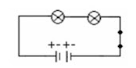

**Üsteki devredeki ampullerin parlaklığını azaltmak**  **için aşağıdakilerden hangileri yapılmalıdır?**

**I.** Devreye pil eklenmelidir.   
 **II.** Devreye ampul eklenmelidir.  
 **III.**Devreden bir pil çıkarılmalıdır.

A**)** Yalnız III B**)** II ve III C**)** I ve III **D)** I ve II

**7)**

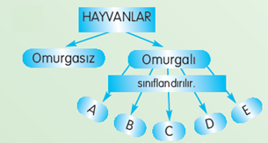

Yukarıdaki kavram haritasında **A,B,C,D,E ile belirtilen yerlere** aşağıdakilerden hangisi **yazılamaz?**

A) kuşlar B) kurbağalar C) böcekler D) balıklar

8) **Evlerimizdeki elektrik düğmelerinin, bir devrede karşılık geldiği elemanın sembolik gösterimi**

**hangisidir?**

A)  B) 

 C)  D) 

**Bir devrede sadece pil sayısı artırılırsa hangisi *bağımsız değişken*** **olur?**

9)

A )Pil sayısı B) Ampul parlaklığı   
 C)Ampul sayısı D) Kablo uzunluğu

**10)**

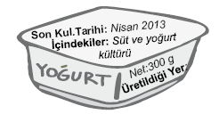

**Sütten yoğurt elde edilmesini sağlayan canlı aşağıdakilerden hangisidir?**

A) Parazit mantar B) Zararlı bakteri

C) Küf mantarı D) Faydalı bakteri

**11) **

**13)** Aşağıdakilerden hangisi doğal anıtlardan biri değildir?

**A) B)**

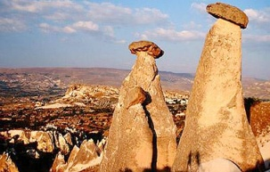 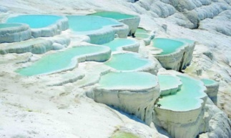

**Peri Bacaları** Pamukkale travertenleri

C) D)

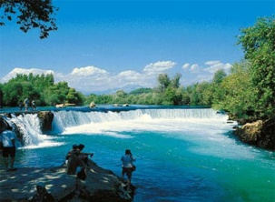 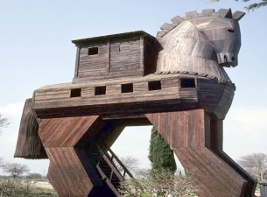

Manavgat Şelalesi Truva Atı

**14)** Canlıların milyonlarca yıl öncesinden günümüze kadar gelen kalıntı ya da izlerine ................... denir.

**Yukarıdaki tanımda bulunan boşluğa aşağıdakilerden hangisi gelmelidir?**

A) Maden B) Kayaç C) Fosil D) Toprak

**15)** Aşağıdakilerden hangisi yer altından soğuk olarak çıkan , mineralce zengin suyun adıdır?

A) 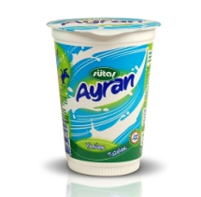 B) 

Ayran Maden

**12)**

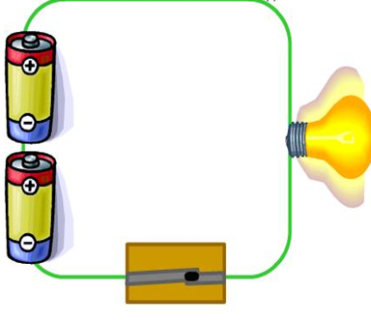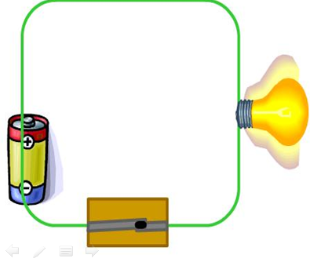

**Bir öğrenci ampul parlaklığının pil sayısıyla**

**nasıl değiştiğini araştırmak için aşağıdaki**

**düzenekleri hazırlıyor ve ampul parlaklıklarını**

**gözlemliyor. Buna göre bu deneydeki bağımlı değişken**

**aşağıdakilerden hangisidir?**

**A) Pil sayısı B) Ampul sayısı**

**C) Ampul parlaklığı D) Kablo uzunluğu**

C) 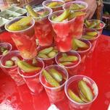 D) 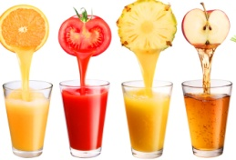

turşu suyu meyve suyu

**16)**

**İnsanların Çevreye Etkileri**

**Olumsuz etkiler**

**Olumlu etkiler**

1.Ağaç kesimi 3.Orman yangınları

2.Çevreyi temiz tutma 4.Ağaçlandırma çalışması

Yukarıda verilen şemada **insanların çevreye etkileri yanlış gruplandırılmıştır.**

Kaç numaralı olaylar yer değiştirirse **olumlu ve olumsuz etkiler doğru** gruplandırılmış olur?

A) 1 – 4 B) 1 – 3 C) 2 – 3 D) 2 – 4

**17)** Aşağıdakilerden hangisi erozyonu önlemek için kullanılabilecek bir yöntem **değildir?**

A) Araziyi basamaklandırmak(Taraçalama yapmak )

B) Tarlayı eğime dik yönde sürmek.

C) Ağaçlandırma yapmak

D) Tarlayı eğime paralel yönde sürmek

**18)** 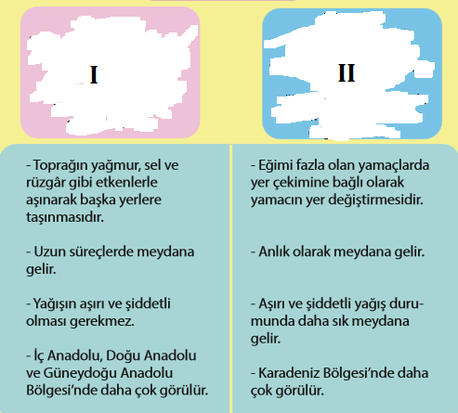

**Yukarıdaki tabloda iki kavrama ait özellikler listelenmiştir. Buna göre I ve II ile numaralandırılmış yerlere sırasıyla hangi kavramlar yazılmalıdır?**

**A) Heyelan - Erozyon**

**B) Erozyon- Heyelan**

**C) Erozyon- Deprem**

**D)Heyelan- Deprem**

19)

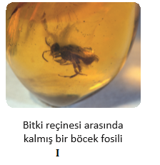 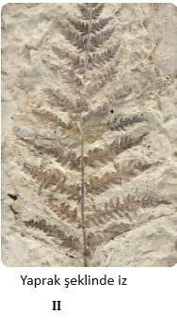

Yukarıda verilen örnekler sırasıyla hangi fosil çeşitlerine ait örneklerdir?

I II

A) Vücut fosili İz fosili

B) İz fosili Vücut fosili

C) İz fosili İz fosili

D) Vücut fosili Vücut fosili

20)

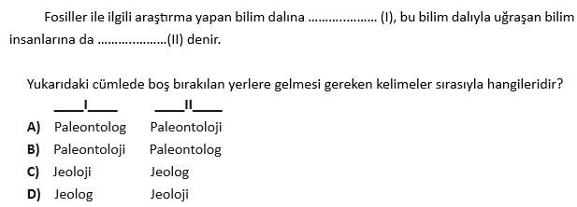

Her soru 5 puandır. Sınav süresi 40 dakikadır. Başarılar dilerim.

...........................................

Fen Bilimleri Öğretmeni